Необходимо сделать приложение-"дневник путешествий", в который можно добавлять, удалять текстовые записи, а также выбирать страну, к которой эта запись относится.

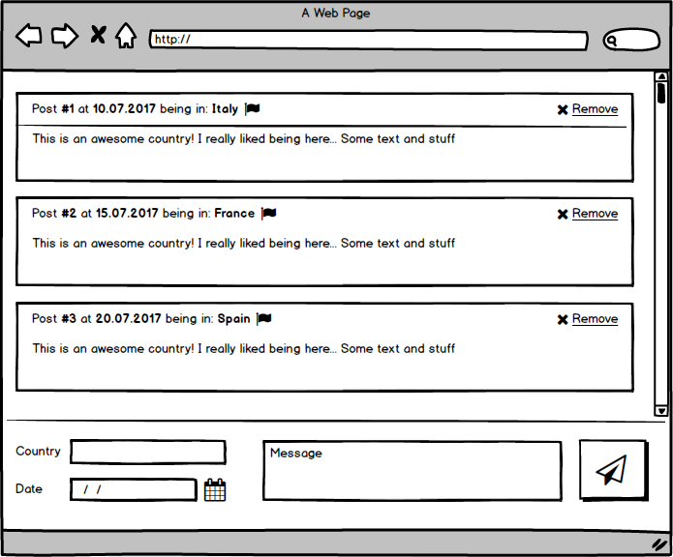

Указания

* Использовать Autocomplete для стран
* Все записи должны сохраняться в локальном хранилище браузера. После перезагрузки страницы - восстанавливаться.
* Каждую запись можно удалить. При этом должно выводиться пользователю сообщение, подтверждающее удаление.

Дополнительно

* Сделать возможность редактирования записей.